Basisregels Slingo
Slingo Lucky Joker is een razendsnel spel waarin slotmachines en bingo samenkomen en waarmee je grote geldprijzen kunt winnen.

Selecteer je inzet en druk op de draaiknop om het spel te starten.

Je hebt 8 spins om de getallen op de rol te laten overeenkomen met de getallen op het rooster.

Maak Slingo‘s om de uitbetalingsladder te beklimmen.
De geldprijs stijgt met elke Slingo (winlijn) die je voltooit.

Er staan 12 winlijnen en 11 prijzen op de uitbetalingstabel, omdat het laatste getal dat gemarkeerd wordt op het rooster altijd minstens 2 winlijnen zal toekennen.

Symbolen
Met wildsymbolen kun je een willekeurig getal in de kolom erboven markeren.

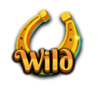

Superwild-symbolen laten je een willekeurig getal in het rooster markeren.

Gratis spin-symbolen kennen extra spins toe.

3 bonusrad-symbolen activeren 5 bonusradspins.

3 bonusslot-symbolen kennen 15 extra spins toe in de bonusslot.

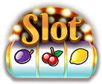

Extra spins
Na elke ronde worden er extra spins aangeboden.

De prijs van elke spin is afhankelijk van de positie op het rooster en de prijzen die je kunt winnen.
De prijs kan bij je basisinzet gevoegd worden.
In de spelconfiguratie kun je limieten voor de extra spins instellen.
Druk op Innen om het spel te beëindigen of meer spins te kopen.
De prijs voor de volgende spin wordt weergegeven op de draaiknop.

Het pad
In het spel is ook een pad dat rond het Slingo-rooster loopt.

Er staan vaste prijzen op het rooster, één prijs in het midden van elke zijde en één in de hoek rechtsonder.
Aan het begin van elk spel worden de potentiële prijzen willekeurig toegewezen aan de beschikbare prijslocaties.
Aan het begin van het spel verschijnen linksboven een dobbelsteen en een Joker.
Bij elke spin beweegt de Joker met de klok mee over het bord, waarbij hij onmiddellijk elke prijs toekent waarop hij terechtkomt. De Joker verplaatst zich 1-6 vakjes per spin, evenveel als het aantal ogen bepaald door de worp met de dobbelsteen.

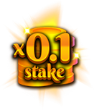 | 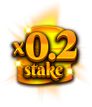 | 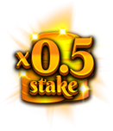 | 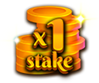

Bonusrad
Het bonusrad wordt geactiveerd wanneer tijdens een enkele spin 3 bonusrad-symbolen verschijnen of door 6 of meer Slingo's op de prijsladder te halen.

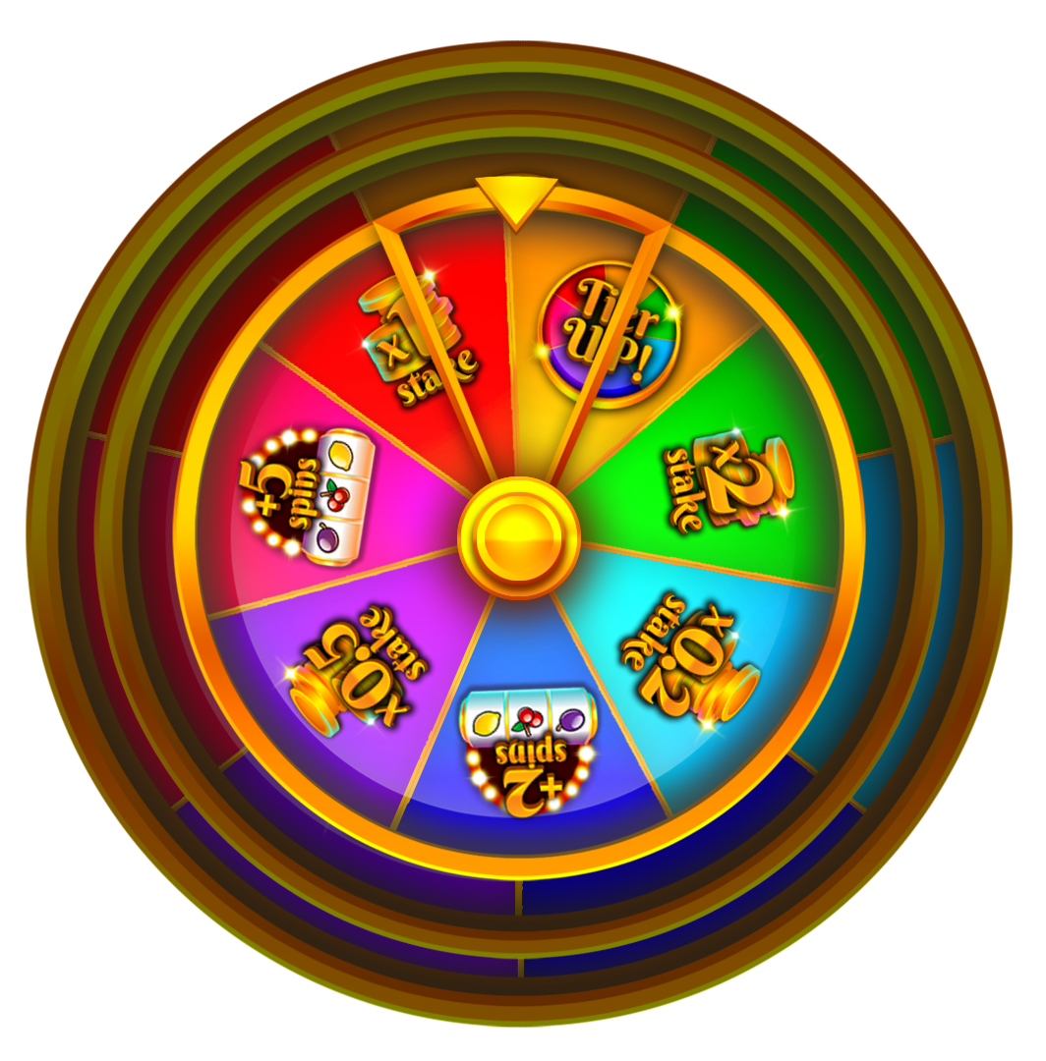

Geldprijzen

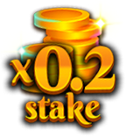 | 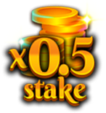 | 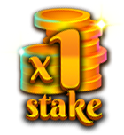 | 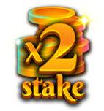 | 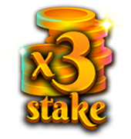
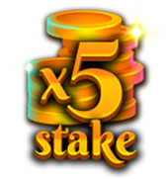 | 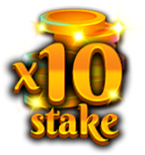 | 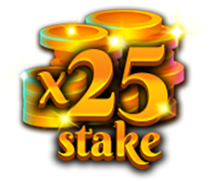 | 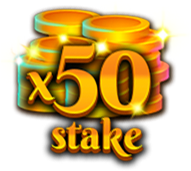 | 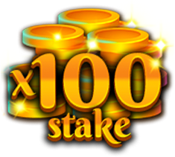
 |  | 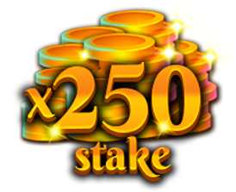

Extra spins bonusslot
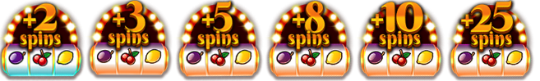

Upgrade het niveau van het bonusrad voor een kans op grotere prijzen.

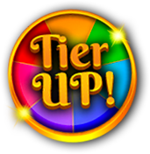

De minimumwinst op een bonusrad is x0,2 je basisinzet of 2 slot spins.
De maximumwinst op een bonusrad is x250 je basisinzet.

Bonusslot
Aan het einde van een spel doorloopt de bonusslot alle toegekende spins. Bonusslot-spins worden toegekend wanneer 3 bonusslot-symbolen tijdens een enkele spin verschijnen of worden toegekend op de Slingo-prijzenladder en/of het Bonusrad.

Het Wild Joker-symbool kan alleen op de 3 middelste rollen verschijnen.
Wanneer een Wild Joker-symbool verschijnt, breidt het zich uit om de hele rol te vullen voordat de winst wordt berekend.

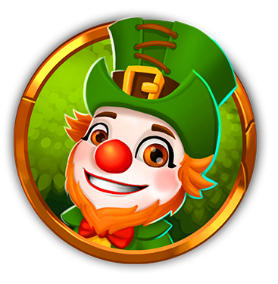

De minimumwinst bij de bonusslot is x5 de lijninzet.
De maximumwinst op een bonusslot is x100 de basisinzet.

Uitbetaling symbolen
Lijnwinstcombinaties worden vermenigvuldigd met de inzet per lijn.
Scatterwinst wordt vermenigvuldigd met de totale inzet.
Scatterwinst wordt bovenop andere winst uitbetaald.
Als één of meer Wild Joker-symbolen deel uitmaken van een winnende combinatie, wordt die winst verdubbeld.
5 x500  4 x100  3 x20  2 x2 | 5 x500  4 x100  3 x20  2 x2 | 5 x250  4 x50  3 x10
5 x250  4 x50  3 x10 | 5 x50  4 x10  3 x5 | 5 x50  4 x10  3 x5
5 x50  4 x10  3 x5 | 5 x50  4 x10  3 x5 | 5 x100  4 x20  3 x5

Winlijnen slot
Alleen de hoogste winnende combinatie per lijn wordt uitbetaald.
Inzetlijnwinst betaalt uit van links naar rechts, behalve scatterwinst die in eender welke positie mag verschijnen.
Bij een storing vervallen uitbetalingen en spellen.

Winlijnen Slingo
Er zijn 12 winlijnen en 11 prijzen, omdat het laatste getal dat gemarkeerd wordt op het rooster altijd minstens 2 winlijnen zal toekennen.

Beste strategie
De beste strategie schrijft voor dat de keuze voor het plaatsen van wild- en superwildsymbolen altijd die positie is die de speler dichter bij het voltooien van een Slingo zal brengen.

Wanneer er meerdere posities met dezelfde criteria bestaan, wordt de voorkeur gegeven aan de posities die opgenomen zijn in de meeste Slingo‘s (winlijnen).

Zo zou bijvoorbeeld het middelste veld de voorkeur krijgen omdat het inbegrepen is in een horizontale lijn, een verticale lijn en twee diagonale lijnen. Wanneer er meerdere posities met dezelfde criteria zijn, wordt er opnieuw een willekeurige keuze gemaakt.

Spelfuncties
In het menu kun je de spelfuncties selecteren.

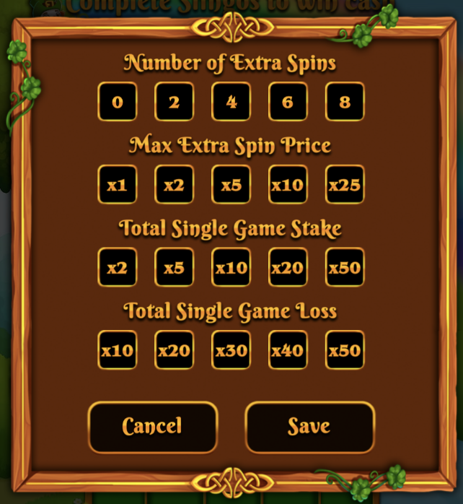

Stel het maximum aantal extra spins in dat aangeboden wordt.
Stel de maximumprijs in die aangeboden wordt als extra spin.
Stel de maximale inzet in voor elk individueel spel.
Stel het maximale verlies in voor elk individueel spel.
Het spel eindigt automatisch als een van de ingestelde limieten wordt bereikt.

Algemene spelregels
Gebaseerd op de beste strategie heeft dit spel een theoretisch uitbetalingspercentage van {TODO}%.
Gebaseerd op de beste strategie heeft elke extra spin een theoretisch uitbetalingspercentage van {todo}%.
Gratis spin-symbolen worden van de rollen verwijderd voor extra spins.
Tijdens extra spins kan het zijn dat je voor sommige potentiële prijzen superwild-symbolen nodig hebt.
Extra spins worden enkel aangeboden als een bonus haalbaar is bij de volgende spin.
Prijzen van extra spins worden afgerond naar de dichtstbijzijnde gehele waarde. Dit kan het uitbetalingspercentage beïnvloeden, vooral bij lagere inzetten.
Bij een storing vervallen alle uitbetalingen en spellen.

Spellen in de wachtrij
Onvoltooide spellen worden [24] uur na aanvang automatisch voltooid.

Voor de resterende spins wordt een willekeurige-getallengenerator gebruikt die de beslissingen neemt voor spelers.

Alle winsten worden automatisch bijgeschreven.

